# *khung doi*

**PHÒNG GDĐT HUYỆN PHÚ HÒA**

**TRƯỜNG THCS TRẦN HÀO**

----🙞🙜🕮🙞🙜----

**BÁO CÁO THAM LUẬN**

**Tên tham luận**:

**SỬ DỤNG PHƯƠNG PHÁP DẠY HỌC NHÓM ĐỂ PHÁT HUY TÍNH TÍCH CỰC CỦA HỌC SINH**

**Giáo viên : Tô Thị Hoàng Yên**

Tháng 12 năm 2023

# PHÒNG GDĐT HUYỆN PHÚ HÒA CỘNG HÒA XÃ HỘI CHỦ NGHĨA VIỆT NAM Trường THCS TRẦN HÀO Độc lập – Tự do – Hạnh phúc

**BÁO CÁO THAM LUẬN**

**“**S***ử dụng phương pháp dạy học nhóm để phát huy tính tích cực của học sinh*”**

**I. MỞ ĐẦU**

1. **Lý do chọn đề tài** :

Xuất phát từ cuộc vận động ứng dụng đẩy mạnh công nghệ thông tin vào dạy học của Bộ giáo dục, Sở giáo dục, Phòng giáo dục và Ban giám hiệu nhà trường nhằm nâng cao chất lượng dạy học. Môn Tin học được áp dụng rộng rãi, hỗ trợ đắc lực cho rất nhiều ngành khoa học khác nhau trong hầu hết lĩnh vực của đời sống và là một phần không thể thiếu của trình độ văn hóa phổ thông trong con người ở thời đại mới. Bởi vậy dạy tin học cho học sinh không chỉ truyền thụ nội dung đơn giản, mà phải hướng cho học sinh những nhận thức, những hiểu biết ngang tầm thời đại...

Sự thành công của một tiết dạy ngoài phương pháp giảng dạy của giáo viên còn có sự tự chủ, năng động, sáng tạo của học sinh trong tiết học. Học sinh có thể vận dụng được kiến thức lý thuyết đã học trên lớp vào thực tiễn cuộc sống của các em. Chính vì vậy mà bản thân tôi luôn cố gắng tìm tòi, nghiên cứu, trao đổi với đồng nghiệp về các phương pháp dạy học phù hợp với đặc trưng của bộ môn.

Vì vậy để đẩy mạnh việc thực hiện phương pháp dạy học mới trong Chương trình giáo đục phổ thông tổng thể 2018, chúng tôi chọn tham luận “S***ử dụng phương pháp dạy học nhóm để phát huy tính tích cực của học sinh***”.

**2.Thực trạng triển khai, thực tế giảng dạy bộ môn:**

Theo Chương trình GDPT 2018, môn Tin học 8, được biên soạn gồm 6 chủ đề. Các chủ đề được phân bố xen kẽ giữa các bài học lý thuyết và thực hành. Điều đó sẽ rèn luyện cho học sinh óc tư duy sáng tạo cũng như giúp các em tự giải quyết được các bài lý thuyết đã học trên máy tính.

**\*Những thuận lợi** **và khó khăn**:

***2.1. Thuận lợi:***

**-** Tất cả GV bộ môn đều được tham gia các lớp tập huấn Chương trình GDPT 2018 do các cấp tổ chức.

**-** Việc đánh giá, xếp loại HS theo thông tư 22/2021/TT-BGDĐT đã cân bằng vị thế các môn học với nhau nên không còn khái niệm tự chọn đối với môn Tin học. Điều này là động lực để HS cố gắng đạt điểm cao ở tất cả các môn.

- Bộ sách giáo khoa đã chọn được biên soạn khoa học, sinh động với nhiều hình ảnh minh họa phù hợp với đội ngũ giáo viên và tâm lí học sinh.

- Giáo viên được lựa chọn SGK, được sử dụng một hay kết hợp nhiều bộ sách, tham khảo nhiều nguồn tư liệu khác nhau để dạy học.

***2.2. Khó khăn:***

***-*** Nhà trường được trang bị một phòng máy vi tính với 40 máy nhưng thực tế chỉ sử dụng được 20 máy. Hơn nữa chất lượng và cấu hình máy vẫn chưa đảm bảo phục vụ cho 100% các tiết dạy. HS phải ngồi chung 2 đến 3 em/máy nên nhiều em không có nhiều thời gian để thực hành bài tập của mình.

- Tuy nhiên là những năm đầu tiên thực hiện chương trình mới nên giáo viên khá vất vả, đôi khi lúng túng trong việc xây dựng các kế hoạch giáo dục, phải dành nhiều thời gian cho việc soạn giảng.

**II. NỘI DUNG THAM LUẬN**

**1. Về phương pháp giảng dạy, kiểm tra đánh giá, tiến độ chương trình môn Tin học:**

Năm học 2023-2024 là năm học thứ nhất thực hiện dạy học theo chương trình mới đối với bộ môn Tin học khối 8, đa số GV chưa nắm bắt được chương trình và triển khai dạy học hiệu quả. Song bên cạnh đó, việc vận dụng phương pháp dạy học còn gặp nhiều lúng túng ở khâu tổ chức hoạt động dạy học ở từng nội dung như: GV giao cho HS nhiệm vụ trong hoạt động dạy và học hoặc GV chưa biết kết hợp nhiều phương pháp dạy học khác để tăng sự hứng thú học tập cho HS.

**2.Về cơ sở vật chất:**

Nhà trường đã có một phòng máy vi tính để cho học sinh học nhưng vẫn còn hạn chế và số lượng cũng như chất lượng, mối khi thực hành có tới 2,3 em ngồi chung một máy nên các em không có nhiều thời gian để thực hành làm bài tập một cách đầy đủ. Hơn nữa nhiều máy cấu hình máy đã cũ, chất lượng không còn tốt hay hỏng, ảnh hưởng rất nhiều đến chất lượng học tập của học sinh.

**3.Về việc chọn SGK:**

Theo thông tư hướng dẫn việc lựa chọn SGK của Bộ GD-ĐT, các trường nói chung và trường THCS Trần Hào nói riêng, đều tuân thủ việc lựa chọn SGK và lựa chọn lại đã thực hiện tại trường nếu nằm trong [danh mục m](https://thanhnien.vn/tp-hcm-cong-bo-danh-muc-sach-giao-khoa-lop-3-7-10-cho-nam-hoc-moi-post1479493.html)à UBND tỉnh Phú yên đã phê duyệt. Song nội dung SGK viết còn có một số kiến thức khá cao so với lứa tuổi của các em như: Bài biểu diễn dữ liệu trong chủ đề 5: Giải quyết vấn đề với sự trợ giúp của máy tính.

**III. GIẢI PHÁP, ĐỀ XUẤT, KIẾN NGHỊ**

1. **Về phương pháp giảng dạy, kiểm tra đánh giá.**

**a. Về phương pháp giảng dạy:**

Trong việc thực hiện chương trình Tin học lớp 8 hiện nay, để tổ chức dạy học đạt được mục tiêu và hình thành các năng lực đặc thù của bôn môn, đơn vị tổ chuyên môn chúng tôi đã đưa ra một số kỹ năng nhằm giúp GV khắc phục khó khăn nói trên như sau:

***Biện pháp 1: Sử dụng phương pháp dạy học nhóm.***

Mục đích chính của dạy học nhóm là thông qua cộng tác làm việc trong một nhiệm vụ học tập nhằm phát triển tính tự lực, sáng tạo cũng như năng lực xã hội, đặc biệt là khả năng cộng tác làm việc, thái độ đoàn kết của học sinh.

Dạy học nhóm nếu được tổ chức tốt, đặc biệt với môn Tin học, sẽ thực hiện được những chức năng và công dụng khác với dạy học toàn lớp, do đó có tác dụng bổ sung cho dạy học toàn lớp.

Để việc thảo luận nhóm đạt kết quả tốt, GV cần phải quan tâm đến các khâu quan trọng như sau :

+ Chuẩn bị nội dung thảo luận.

+ Tổ chức thảo luận.

+ Tổng kết thảo luận.

Tùy theo số lượng học sinh trong lớp, nội dung học tập mà giáo viên chia thành bao nhiêu nhóm, số lượng thành viên trong nhóm. Tùy theo mục tiêu và yêu cầu vấn đề học tập mà các nhóm được phân ngẫu nhiên hoặc mặc định, được duy trì ổn định trong cả tiết học hoặc thay đổi theo từng hoạt động của tiết học. Các nhóm được giao cùng một nhiệm vụ hoặc khác nhiệm vụ.

Để chia nhóm theo ngẫu nhiên, có thể điểm danh hoặc ghép mảnh theo chủ đề học tập. Trong tiết học, nếu có nhiều nội dung, GV nên thay đổi hình thức nhóm, tạo ra cái mới, không khí học tập sẽ vui vẻ hơn.

Để chia theo chủ định, giáo viên nên chú ý đặc điểm của học sinh (trình độ, thái độ, tính cách, giới tính…) để cơ cấu nhóm cho phù hợp. Các hình thức nhóm cụ thể:

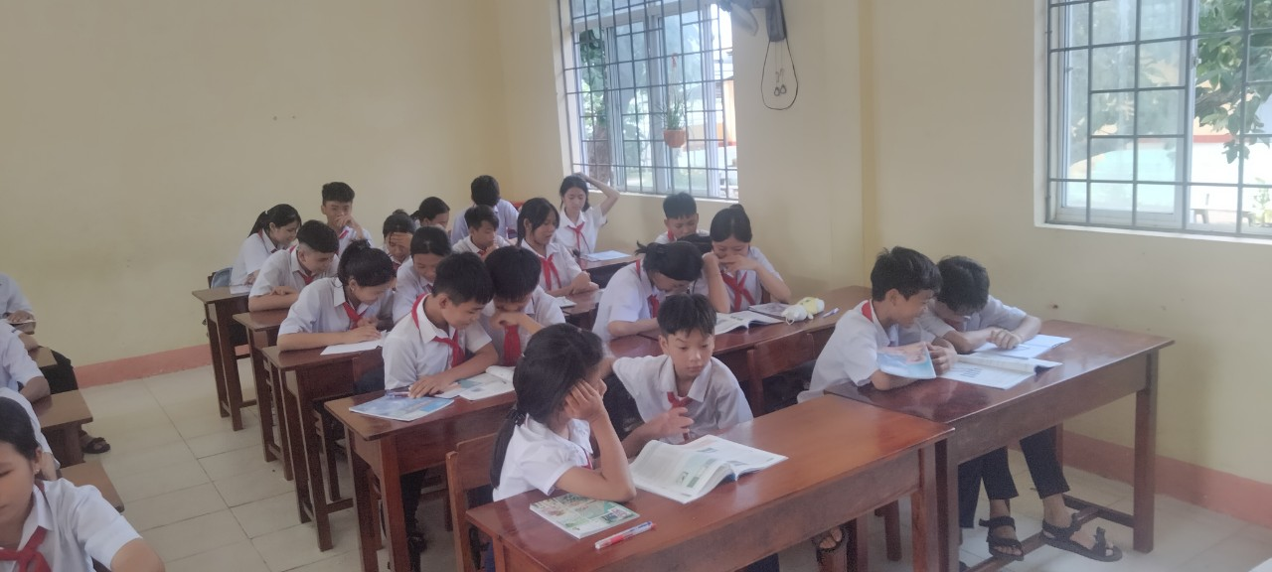

Học sinh hoạt động nhóm theo hình thức cặp đôi

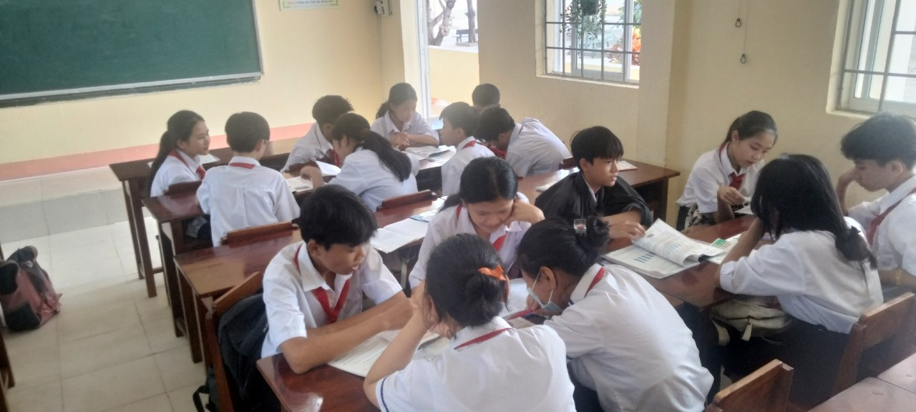

Học sinh hoạt động nhóm theo hình thức 4 bạn 1 nhóm

***Biện pháp 2:* Lựa chọn nội dung hoạt động nhóm**

Khi áp dụng phương pháp dạy học theo nhóm ta phải xác định nội dung dạy học có cần phải phân nhóm hay không. Không phải bài nào, tiết học nào cũng chia nhóm. Theo tôi thì những nội dung kiến thức sau đây nên tổ chức học theo nhóm:

- Dạng bài học tìm hiểu về nội dung kiến thức mới.

- Dạng kiến thức Tin học cần tranh luận, có thể có nhiều ý kiến khác nhau.

- Dạng bài tập củng cố kiến thức.

Trong quá trình hoạt động nhóm, giáo viên có thể đưa ra các tình huống có vấn đề để học sinh trao đổi, thảo luận sâu hơn. Nên để học sinh trong một nhóm thay phiên nhau trình bày ý kiến của nhóm mình chứ không nhất thiết phải là nhóm trưởng, để từ đó rèn luyện cho các em khả năng diễn đạt trước lớp. Giáo viên có thể gợi ý với các nhóm yếu hơn.

**\* Các bước tiến hành tổ chức hoạt động nhóm**

Trong quá trình tiến hành phương pháp dạy học theo nhóm, theo tôi triển khai theo các bước sau:

*\*Bước 1:* *Chuyển giao nhiệm vụ:*

Trong bước này giáo viên thực hiện:

- GV tập hợp chung cả lớp, chia nhóm

- Nói rõ mục đích của hoạt động;

- Nói rõ nhiệm vụ và cách thức tiến hành trong nhóm;

- Thời gian để các nhóm hoàn thành công việc.

*\*Bước 2:* *Thực hiện nhiệm vụ*

- Phân công trách nhiệm cho từng thành viên

- Từng cá nhân độc lập hoàn thành công việc của mình hoặc trao đổi thảo luận để đi đến thống nhất trong nhóm.

Trong quá trình học sinh hoạt động nhóm, giáo viên quan sát để kịp thời

giúp đỡ các nhóm nếu cần.

*\*Bước 3: Báo cáo kết quả hoạt động nhóm và thảo luận*

- Cử đại diện trình bày trước lớp kết quả làm việc của nhóm mình. Giáo viên có thể kiểm tra bất cứ học sinh nào của nhóm để đánh giá việc hợp tác của các thành viên trong nhóm.

- Có thể áp dụng một vài hình thức nhưng theo tôi hình thức quen thuộc và dễ làm đó là: Đổi phiếu học tập của các nhóm rồi nhận xét chéo (nội dung đơn giản, ngắn gọn), một nhóm báo cáo chung rồi các nhóm nêu ý kiến của nhóm mình (đối với nội dung hoạt động nhóm có cùng một nhiệm vụ), treo đồng loạt bảng phụ của các nhóm và nhận xét chéo.

- Giáo viên dành một khoảng thời gian cho các nhóm nhận xét, trao đổi, phản biện và thảo luận chung cả lớp.

*\*Bước 4: Giáo viên nhận xét, đánh giá kết quả kết quả hoạt động của các nhóm và chốt kiến thức.*

- Giáo viên nhận xét hoạt động nhóm của từng nhóm: Sự hợp tác giữa các thành viên trong nhóm với nhau là hiệu quả của công việc.

- Giáo viên tổng kết lại, chốt kiến thức và đưa ra vấn đề tiếp theo.

**b. Về kiểm tra đánh giá học sinh:**

Việc đổi mới phương pháp kiểm tra, đánh giá cũng góp phần vào thay đổi thói quen học tập của HS. HS phải thấy được tầm quan trọng của việc rèn luyện các kĩ năng để dần thay đổi cách học tập, từ học thuộc lòng để ghi nhớ kiến thức sang thực hiện các nhiệm vụ học tập để ghi nhớ kiến thức và vận dụng vào thực hành một cách thành thạo.

Giáo viên và học sinh chủ động trong đánh giá, khuyến khích tự đánh giá và đánh giá chéo của học sinh... trong suốt quá trình học tập.

1. **Về SGK, tài liệu phục vụ dạy học:**

- Ngoài SGK đã được lựa chọn ra, để dạy học hiệu quả, giáo viên cần phải biết kết hợp, tham khảo nhiều tư liệu khác để thiết kế bài dạy chất lượng, sinh động đảm bảo yêu cầu của chương trình.

**3. Đề xuất, kiến nghị**

- Để khai thác hiệu quả nguồn học liệu từ các bộ sách Tin học trong giảng dạy, đề xuất các nhà trường mua bổ sung nguồn sách để giáo viên thảm khảo, hỗ trợ trong công tác giảng dạy có hiệu quả.

- Thường xuyên mở các lớp tập huấn trực tuyến và trực tiếp, bồi dưỡng chuyên môn nghiệp vụ cho GV môn Tin học tạo điều kiện để GV cập nhật những tri thức mới và bồi dưỡng năng lực chuyên môn.

- Tích cực đổi mới phương pháp dạy học đối với bộ môn, chú trọng phát triển năng lực, định hướng nghề nghiệp, giáo dục kĩ năng sống cho HS.

- Linh hoạt, sáng tạo trong sử dụng các kĩ thuật dạy học, coi trọng việc học tập dựa trên thực hành, trải nghiệm, vận dụng.

- Nỗ lực học hỏi để nâng cao kiến thức và năng lực chuyên môn, coi trọng các nguồn tư liệu ngoài sách giáo khoa, cập nhật tin tức về những ứng dụng khoa học công nghệ vào cuộc sống để làm sinh động cho bài giảng của mình.

*Phú Hòa, ngày 15 tháng 12 năm 2023*

**XÁC NHẬN CỦA HIỆU TRƯỞNG** **GIÁO VIÊN**